

Stock Actuel
L'une des tâches les plus importantes - mais les plus faciles - de mSupply Mobile consiste à vérifier le stock dont vous disposez. Lorsque vous créez une facture client et ajoutez un article, mSupply Mobile vous dira si vous avez assez de stock. Mais à de nombreux autres moments, vous voudrez peut-être vérifier rapidement et c'est très simple.

Cliquez sur Stock actuel
Cela fera apparaître une liste de votre Stock actuel (la quantité) de chaque article que vous avez actuellement en stock.
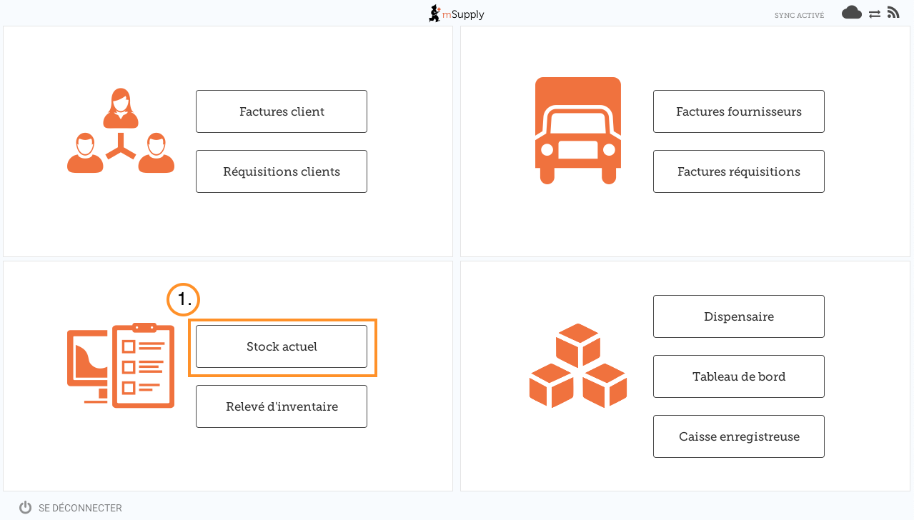

Cliquez sur un article pour voir plus de détails
Vous pouvez voir des informations plus détaillées pour un article spécifique, telles que la Catégorie, le Service et les Dates d'expiration.
Vous pouvez faire défiler cette liste or rechercher un article spécifique en tapant les premières lettres dans la barre de recherche.
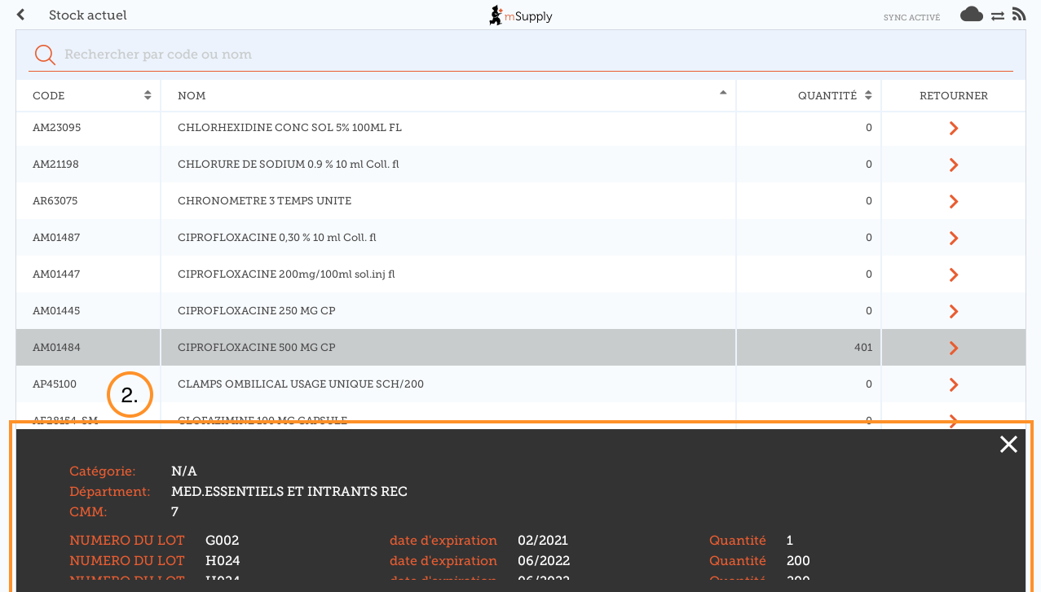

Précédente: Factures des fournisseurs - Retour de stock | Suivante: Inventaires (Généraux)

